
Travel Junior Plaja la Marea Ionică – Insula Lefkada

Vila Nidri Beach Port  sau similar  Plecări  - în fiecare Luni-  Durată  10 zile/ 7 + 2 nopti  Plecări din  u/  1. Baia Mare-Satu Mare-Oradea-Arad-Timisoara-iesire Belgrad (transferuri Cluj, Deva, Caransebes, Lugoj, Resita)  Avans la înscriere  Minim 30 %  Bine de știut  Autocarele transportatoare sunt cele mai moderne din industria turistica, toate clasificate 3*, echipate cu sistem audio-video, aer conditionat, scaune rabatabile.  - turistii se vor prezenta la locul de imbarcare cel putin cu jumatate de ora mai devreme fata de orele de plecare mentionate.  -asezarea in autocar va fi realizata de catre ghidul insotitor conform diagramelor de imbarcare (in functie de ordinea inscrierii turistilor in agentie).  - autocarul face popasuri pe traseu la aproximativ 3 ore.  - distanta Bucuresti – Lefkada este de aproximativ 1150 km, pe care ii parcurgem in aproximativ 22 ore.  - clasificarea hotelurilor este data de autoritatile in domeniu din tara respectiva.  - cazarea incepe cu ora 14.00 in prima zi de sejur iar eliberarea camerelor se va face in functie de regulamentul intern al fiecarei unitati de cazare in jurul orelor 10.00.  -copii care au gratuitate la cazare nu beneficiaza de pat separat | 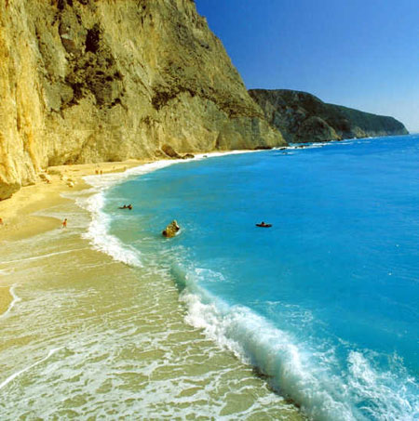  Lefkada (gr. pietre albe) este a patra insulă ca mărime din Marea Ionică, iar faptul că este situată foarte aproape de partea continentala face sa nască povestea conform căreia cândva demult, Lefkada făcea parte din Grecia Continentală, depărtându-se încet-încet de aceasta, de-a lungul timpului. Este una din puţinele insule din Grecia unde se poate ajunge cu maşina, traversând un mic pod mobil. Veti descoperi aici plaje nesfarsite, o vegetatie luxurianta si sate traditionale. Capitala insulei, oraşul Lefkada, se află în partea de nord a insulei, foarte aproape de podul plutitor.  ZIUA 1 - Către Grecia…  Întâlnire cu însoţitorul de grup la ora şi locul stabilite în diagrama de plecări (anexată la pagina următoare). Plecare spre Insula Lefkada pe traseul România - Sofia – Promahonas – Ioannina – Preveza – Lefkada. Pe timpul nopţii, se va traversa Bulgaria.  ZIUA 2 - Insula Lefkada  În cursul diminetii, intram pe teritoriul Greciei, traversand pe rand mai multe provincii: Macedonia a carei capitala este Salonicul, Tessalia strabatuta de inaltimile Muntelui Olimp si Grecia Centrala, ale carei inaltimi sunt dominate de Muntii Pindului. Cazare la Vila.  ZIUA 3– 8 Vă propunem să participati la următoarele excursii optionale:  * Turul insulei. Excursia incepe cu o vizita in capitala insulei Lefkada, construita pe malul unui port natural. Urmeaza o experienta religioasa, intrucat se va vizita cel mai important monument de acest fel de pe insula, Manastirea Faneromeni, cu impresionantele peisaje ce se pot admira de aici. Dupa o oprire pe plaja Kathisma pentru baie si pranz, drumul continua spre sudul insulei in Vasiliki si spre fabrica de vinuri “Land of Lefkas” pentru o degustare de diferite sortimente de vinuri. | * Croazieră în jurul insulelor. Această croazieră reprezintă o zi de pură relaxare în care puteti face plajă, scufundări în apele cristaline, explorând adevarata Grecie, bucurându-vă totodată de ospitalitatea de la bordul navei. Veţi putea vizita Peştera Papanikolis din Insula Meganisi, o ascunzătoare legendară a unui submarin din timpul celui de-Al Doilea Război Mondial. Turul continuă spre Insula Formekula, unde puteţi face o baie în apele de turcoaz din jurul acesteia. Dupa un prânz la bordul vasului, se face o oprire pe Insula Scorpionilor, una dintre cele mai faimoase insule private din lume.  * Seara grecească. Pentru cei familiarizaţi cu Grecia, probabil serile cu specific grecesc sunt ceva obişnuit. Cu toate acestea, seara grecească din Lefkada este diferită.  Pentru început, se merge într-o croazieră cu un vas tradiţional până in Meganissi. Seara greceasca se va tine in Vathi, unde o orchestra vă va distra până seara târziu.  * Degustare de vinuri. In aceasta scurta excursie, aveti sansa de a degusta vinul la el acasa. Proprietarul ne va oferi un tur, explicandu-ne diferitele sortimente de vinuri produse. De asemenea, vom vizita si fabrica de ulei de masline. La sfarsitul turului veti avea ocazia sa degustati din cateva vinuri locale, pe care mai apoi le puteti cumpara pentru acasa sau pentru a le oferi cadou prietenilor. Dupa degustarea de vin, ne vom indrepta catre minunata statiune Sivota unde va puteti plimba, face baie sau puteti lua pranzul intr-una din multele taverne, inainte de a reveni la Nidri.  ZIUA 9 - Catre Romania ...  In cursul dupa-amiezii, vom parasi insula si ne vom indrepta catre portul Preveza pentru a traversa pe continent. Ne vom continua drumul spre tara pe traseul Preveza – Ioanina – Promahonas – Kulata – Sofia – Romania.  ZIUA 10 - Din nou acasa!!!  Sosim in Romania in cursul diminetii in functie de conditiile de trafic si de formalitatile vamale.

1 GRATUITATE LA 10 PERSOANE PLATITOARE!  Vila Nidri Beach Port  - demipensiune-  Localizare: Vila Nidri Beach Port este o clădire construită în zona portuară (marină), foarte aproape de mare, având o poziționare ideală la doar 50 m față de plajă.  Vila este situata la 200 m de centrul statiunii Nidri si la 28 km de capitala insulei Lefkada.  Facilităti hotel: Cladirea este structurata pe doua nivele si pune la dispozitia turistilor atât camere duble cât și camere triple cu vedere la mare, munte sau la piscină. Nidri Port Studios pune la dispozitia oaspetilor internet wi-fi gratuit și piscină exterioară. Plaja cu nisip si pietricele este localizata la doar 50 m.  Facilităti camere: Camerele sunt dotate cu chicinetă complet utilată, frigider, televizor, A/C (contra cost 5euro/camera/zi), seif, internet wi-fi gratuit.  Suplimente imbarcari din tara:  Baia Mare, Satu Mare,Sibiu – 30 €; Oradea, Deva, Lugoj, Caransebeș, Reșița,– 15 €; Arad, Pitești, Slatina, Orșova, Dr.Tn.Severin – 15 €; , Timișoara, Voiteg – 5 €.  Servicii incluse:  7 nopţi cazare + demipensiune;  Transport autocar dus-intors;  Însoţitor de grup din partea agenţiei (la autocar) si asistenta turistica.  Preţul nu include :  Asigurare medicală de călătorie şi asigurarea storno;  Taxele de intrare la obiectivele turistice si programe opţionale;  Alte taxe şi cheltuieli personale; | Formalitati  La frontieră este obligatorie deținerea unei cărți de identitate sau pașaport valabil minim 6 luni.  Nu este obligatorie asigurarea medicală de călătorie și asigurarea storno, însă, agenţia recomandă să aveţi.  Pentru a putea ieşi din țară, copiii sub 18 ani trebuie să îndeplinească următoarele condiții: să călătorească cu cel puţin un adult însoțitor, să aibă asupra lor acordul ambilor părinţi (sau al părintelui care nu-i însoţeşte) legalizat la notariat; adultul care îi însoţeşte, în cazul în care nu este unul dintre părinţi, trebuie să aibă cazier judiciar pe care să îl prezinte la frontieră.  Grila de imbarcare  Agentia de Turism  ALEGROS TOURS  Oradea,str.Vasile Alecsandri nr.2  Tel. : 0259 467881 ;0744 793183  E mai :alegros.tours@rdslink.ro  www.alegrostours.ro
  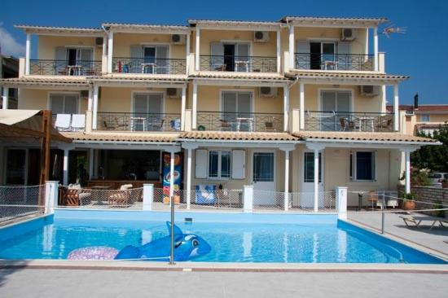 | 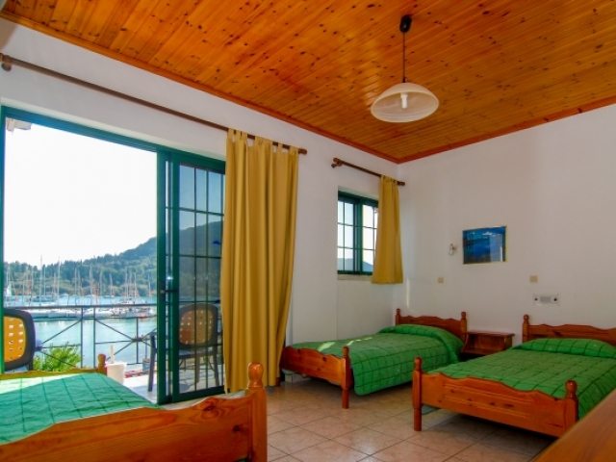
  Plecări cu autocar în fiecare Luni
  Intrare la cazare în fiecare Marti
  Plecari | Loc in TPL | Loc in DBL
  Iunie  Iulie  Septembrie | 249 € | 279 €
  August | 279 € | 309 €
  Orasul de imbarcare | Ora | Puncte de plecare
  Sibiu* | 8:45 | Hotel Select (Pod Cibin)
  Râmnicu Vâlcea* | 10:45 | Pasarela Nord
  Pitești* | 12:30 | McDonald's (Gară)
  Orsova* | 15:15 | Gară
  Drobeta Turnu Severin* | 16:00 | Benzinărie Rompetrol
  Craiova* | 16:00 | McDonald's - Calea Bucuresti
  Calafat* | 17:45 | Vama
  Baia Mare | 2:45 | Autogară
  Satu Mare | 5:15 | Parcare Kaufland
  Oradea | 8:15 | Jumbo (ieșire Arad)
  Arad | 10:45 | Gară CFR Arad
  Timiṣoara (ieșire Belgrad) | 12:15 | Stadion CFR
  Lugoj | 9:15 | Benzinăria OMV (intrare dinspre Timişoara)
  Deva | 7:15 | Benzinăria Petrom
  Reșita | 11:15 | Benzinăria Petrom
  Caransebeş | 10:00 | Gară
  Voiteg | 13:15 | Popas Voiteg
  *Traseu valabil pentru ruta - iesire Calafat
Prezentul program este parte integranta a contractului de prestari servicii

